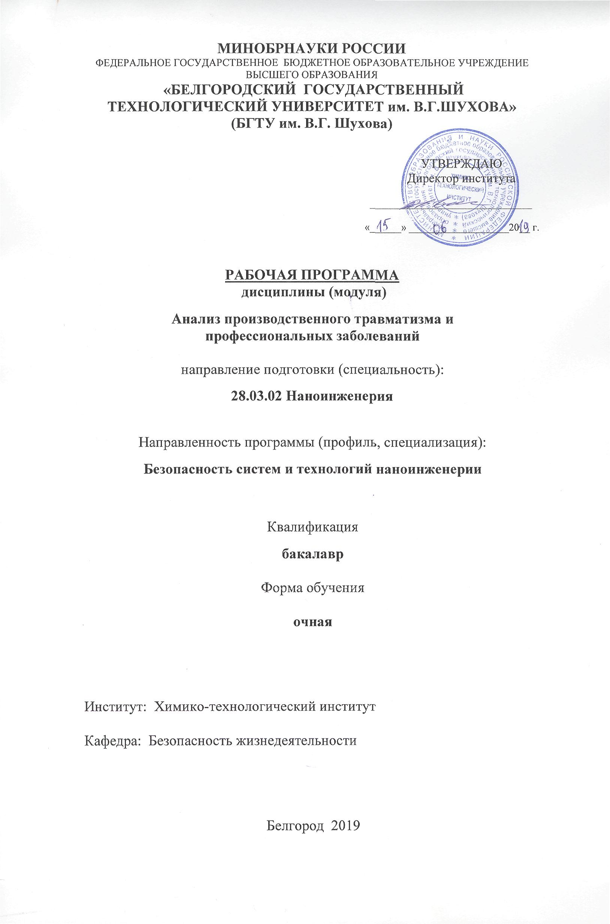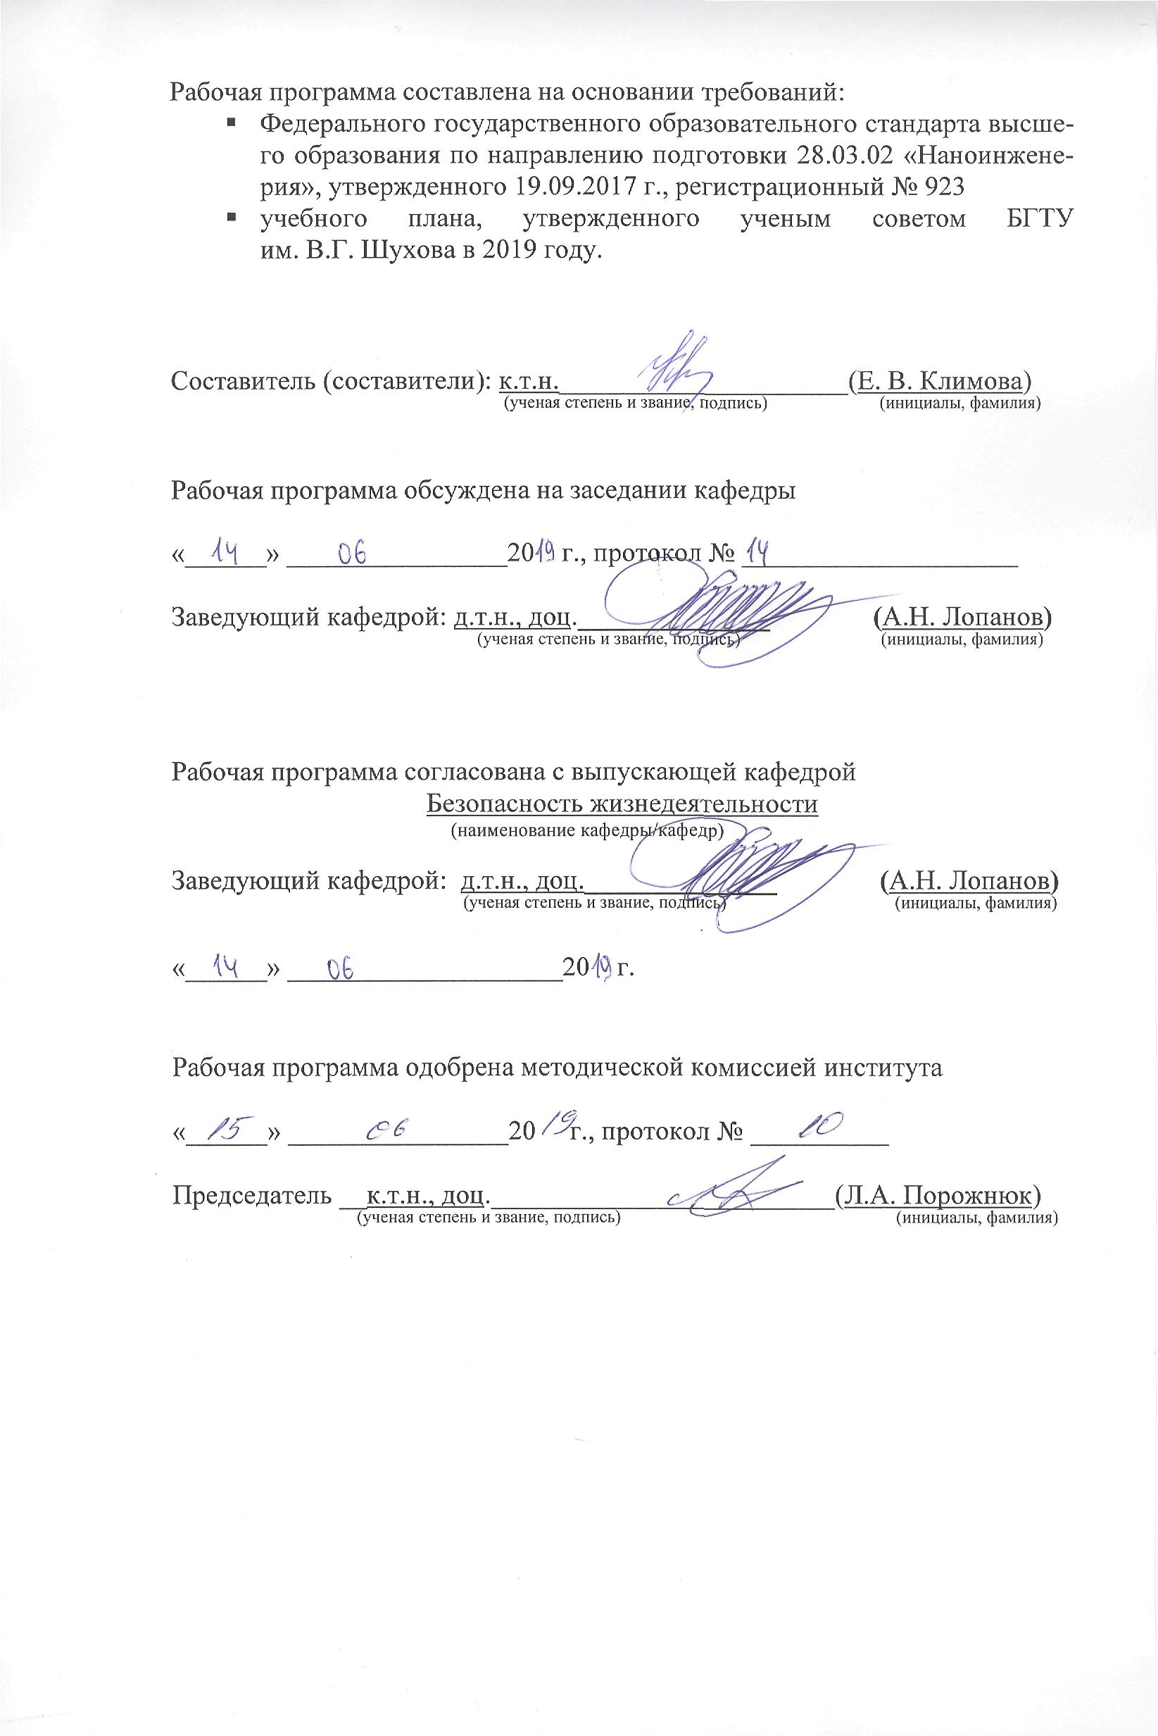

1. ПЛАНИРУЕМЫЕ РЕЗУЛЬТАТЫ ОБУЧЕНИЯ ПО ДИСЦИПЛИНЕ

Категория (группа) компетенций | Код и наименование компетенции | Код и наименование индикатора достижения компетенции | Наименование показателя оценивания
Участие в составе коллектива в подготовке мероприятий по профилактике травматизма и про-фессиональных заболеваний, а так же по предотвращению экологических нарушений в процессе профессиональной деятельности | ПКВ-4. Способность ориентироваться и применять действующие нормативно-правовые акты в области обеспечения безопасности | ПКВ-4.1. определять является ли несчастный случай производственным, а заболевание - профессиональным, категорировать несчастные случаи по тяжести и количеству пострадавших в соответствии с действующими нормативно-правовыми актами, определять порядок действий при несчастном случае или выявлении профессионального заболевания | Знать: нормативные правовые акты, используемые при анализе несчастных случаев и профессиональных заболеваний на производстве  Уметь: использовать нормативные правовые акты при анализе несчастных случаев и профессиональных заболеваний в процессе профессиональной деятельности  Владеть: навыками использования нормативно правовых актов при анализе несчастных случаев и профессиональных заболеваний в процессе профессиональной деятельности
Участие в составе коллектива исполнителей в решении практических задач наноинженерии | ПКВ-5 Способность организовывать, планировать и реализовывать работу исполнителей по решению практических задач наноинженерии с целью обеспечения безопасности человека и окружаю-щей среды | ПКВ-5.1. создавать рабочую группу по анализу причин производственного травматизма и профессиональных заболеваний, разрабатывать необходимые мероприятия по профилактике травматизма и профессиональных заболеваний | Знать: требования по порядку расследования несчастных случаев и профессиональных заболеваний  Уметь: создавать комиссию по расследованию несчастного случая или профессионального заболевания на производстве и разрабатывать мероприятия по профилактике травматизма и профессиональных заболе-ваний  Владеть: навыками распределения обязанностей между членами комиссии, взаимодействовать с необходимыми органами государственной власти в процессе профессиональной деятельности

2. МЕСТО ДИСЦИПЛИНЫ В СТРУКТУРЕ
ОБРАЗОВАТЕЛЬНОЙ ПРОГРАММЫ

2.1. Компетенция _________ПКВ-4_______________
Данная компетенция формируется следующими дисциплинами.

Стадия | Наименования дисциплины
1 | Промышленная безопасность наноинженерных технологий
2 | Компьютерная графика
3 | Информационные технологии в наноинженерии

2.2. Компетенция _________ПКВ-5_______________
Данная компетенция формируется следующими дисциплинами.

Стадия | Наименования дисциплины
1 | Управление безопасностью труда в наноинжнерии
2 | Анализ производственного травматизма и профессиональных заболеваний
3 | Экономика и менеджмент безопасности в наноинженерии
4 | Оценка экономического ущерба от техногенных аварий

3. ОБЪЕМ ДИСЦИПЛИНЫ
Общая трудоемкость дисциплины составляет 5 зач. единиц, 180 часа.
Форма промежуточной аттестации экзамен
(экзамен, дифференцированный зачет, зачет)
Вид учебной работы | Всего  часов | Семестр  № 8
Общая трудоемкость дисциплины, час | 180 | 180
Контактная работа (аудиторные занятия), в т.ч.: | 58 | 58
лекции | 18 | 18
лабораторные | - | -
практические | 36 | 36
групповые консультации в период теоретического обучения и промежуточной аттестации | 4 | 4
Самостоятельная работа студентов, включая индивидуальные и групповые консультации, в том числе: | 122 | 122
Курсовой проект | - | -
Курсовая работа | - | -
Расчетно-графическое задание | 18 | 18
Индивидуальное домашнее задание | - | -
Самостоятельная работа на подготовку к аудиторным занятиям (лекции, практические занятия, лабораторные занятия) | 68 | 68
Экзамен | 36 | 36

4. СОДЕРЖАНИЕ ДИСЦИПЛИНЫ
4.1 Наименование тем, их содержание и объем
Курс 4 Семестр 8

№ п/п |  | Наименование раздела  (краткое содержание) | Объем на тематический раздел по видам учебной нагрузки, час
 |  | Наименование раздела  (краткое содержание) | Лекции | Практические  занятия | Лабораторные з  анятия | Самостоятельная  работа
1. Несчастные случаи и профессиональные заболевания на производстве,
классификация
1. | Основные понятия, термины и определения. Классификация несчастных случаев  Причины несчастных случаев и профессиональных заболеваний в различных отраслях производства  Причинные связи возникновения несчастных случаев и профессиональных заболеваний |  | 4 | 6 |  | 16
2. Методы анализа безопасности
2. | Ретроспективные методы анализа безопасности (статистический метод, монографический метод, топографический метод, групповой метод, экономический метод)  Прогностические методы анализа безопасности |  | 6 | 8 |  | 18
3. Показатели производственного травматизма и профессиональных заболеваний
3. | Коэффициент частоты производственного травматизма и заболеваемости  Коэффициент тяжести травматизма и заболеваемости  Общий показатель травматизма или заболеваемости  Коэффициент травмопотерь  Период работы без травм |  | 4 | 6 |  | 16
- Вероятностные методы оценки безопасности. Дерево отказов
4. | Методика количественного анализа безопасности с использованием дерева отказов (основные понятия, используемые при построении дерева отказов, символика, используемая при построении, правила построения дерева отказов, этапы построения дерева отказов, вычисление вероятностей головных событий) |  | 6 | 8 |  | 18
- Нормативные правовые акты, используемые при анализе, расследовании производственного травматизма и профессиональных заболеваний
5. | Основные положения ТК РФ, Федерального закона N 125-ФЗ «Об обязательном социальном страховании от несчастных случаев на производстве и профессиональных заболеваний» от 24.07.1998 с изм. и доп., Федерального закона N 255-ФЗ «Об обязательном социальном страховании на случай временной нетрудоспособности и в связи с материнством» от 29.12.2006 с изм. и доп., Приказа Минздравсоцразвития России от 27.04.2012 N 417н «Об утверждении перечня профессиональных заболеваний», Приказ Минздравсоцразвития РФ от 24.02.2005 N 160 «Об определении степени тяжести повреждения здоровья при несчастных случаях на производстве», Приказа Министерства труда и социальной защиты российской федерации от 10 декабря 2012 г. N 580н «Об утверждении правил Финансового обеспечения предупредительных мер по сокращению производственного травматизма и профессиональных заболеваний работников и санаторно-курортного лечения работников, занятых на работах с вредными и (или) опасными производственными факторами» |  | 2 | 8 |  | 18
 | ВСЕГО |  | 18 | 36 |  | 86

4.2. Содержание практических (семинарских) занятий

№ п/п | Наименование  раздела дисциплины | Тема практического (семинарского) занятия | К-во часов | К-во часов СРС
Семестр № 8
1 | Несчастные случаи и профессиональные заболевания на производстве, классификация | Основные понятия, термины и определения. Классификация несчастных случаев.  Причины несчастных случаев и профессиональных заболеваний в строительстве и строительном производстве  Причины несчастных случаев и профессиональных заболеваний в машиностроительной отрасли  Причины несчастных случаев и профессиональных заболеваний в металлургии  Причины несчастных случаев и профессиональных заболеваний в химической промышленности  Причины несчастных случаев и профес-сиональных заболеваний в горно-геологической отрасли  Причины несчастных случаев и профес-сиональных заболеваний в металлургии  Причины несчастных случаев и профес-сиональных заболеваний на транспорте  Общие причинные связи возникновения несчастных случаев и профессиональных заболеваний | 6 | 6
2 | Методы анализа безопасности | Практические расчеты прогнозирования производственного травматизма и профессиональных заболеваний различными методами (статистическим, монографическим, топографический, групповым, экономический). | 8 | 8
3 | Показатели производственного травматизма и профессиональных заболеваний | Практическое применение показателей производственного травматизма и профессиональных заболеваний | 6 | 6
4 | Вероятностные методы оценки безопасности. Дерево отказов | Применение вероятностных методов оценки безопасности. Анализ конкретных случаев производственного травматизма и профессиональных заболеваний с помощью построения Дерева отказов | 8 | 8
5 | Нормативные правовые акты, используемые при анализе, расследовании производственного травматизма и профессиональных заболеваний | Анализ применения нормативно правовых актов, касающихся расследования производственного травматизма и профессиональных заболеваний | 8 | 8
ВСЕГО: |  |  | 36 | 36

4.3. Содержание лабораторных занятий
Не предусмотрены уч. планом.

4.4. Содержание курсового проекта
Не предусмотрен уч. планом.

4.5. Содержание расчетно-графического задания

Цель выполнения РГЗ:
− закрепление учебного материала по дисциплине;
– развитие у студентов самостоятельного и творческого мышления;
– приобретение навыков выполнению инженерных расчетов по оценке производственного травматизма и анализу несчастных случаев путем построения дерева причин.
По каждому РГЗ предполагается несколько вариантов заданий.
РГЗ должно включать введение, основную часть (расчеты, разработка мероприятий), заключение, библиографический список.
Объем каждого РГЗ до 10 стр.
На выполнение РГЗ предусмотрено 18 часов самостоятельной работы студента

Перечень расчетно-графических заданий

№  п/п | Перечень расчетно-графических заданий | К-во часов
1 | Анализ производственного травматизма различными методами (статистическим, экономическим, топографическим и т.д.) | 9
2 | Анализ несчастного случая путем построения дерева причин | 9

Индивидуальный вариант РГЗ выдается преподавателем каждому студенту.

5. ОЦЕНОЧНЫЕ МАТЕРИАЛЫ ДЛЯ ПРОВЕДЕНИЯ ТЕКУЩЕГО
КОНТРОЛЯ, ПРОМЕЖУТОЧНОЙ АТТЕСТАЦИИ

5.1. Реализация компетенций

Компетенция ПК-4. Способность ориентироваться и применять действующие нормативно-правовые акты в области обеспечения безопасности

Наименование индикатора  (показателя оценивания) | Используемые средства оценивания
ПКВ-4.1. определять является ли несчастный случай производственным, а заболевание - профессиональным, категорировать несчастные случаи по тяжести и количеству пострадавших в соответствии с действующими нормативно-правовыми актами, определять порядок действий при несчастном случае или выявлении профессионального ха-болевания, разрабатывать необходимые мероприятия по профилактике трав-матизма и профессиональных заболе-ваний | Экзамен, защита РГЗ, контрольные работы

Компетенция ПК-5. Способность организовывать, планировать и реализовывать работу исполнителей по решению практических задач наноинженерии с целью обеспечения безопасности человека и окружающей среды

Наименование индикатора  (показателя оценивания) | Используемые средства оценивания
ПКВ-5.1. создавать комиссию по рас-следованию несчастных случаев и профессиональных заболеваний, распределять обязанности членов комиссии, взаимодействовать с необходимы-ми органами государственной власти | Экзамен, защита РГЗ, контрольные работы

5.2. Типовые контрольные задания для промежуточной аттестации

5.2.1. Перечень контрольных вопросов для экзамена
№ п/п | Наименование  раздела дисциплины | Содержание вопросов (типовых заданий)
Семестр 8
1 | Несчастные случаи и профессиональные заболевания на производстве, классификация | - Дайте определение несчастному случаю, травме  - Дайте определение профессиональному заболеванию  - Классификация производственных травм  - Категорирование несчастных случаев  - Классификация основных профессиональных заболеваний
2 | Методы анализа безопасности | - Дайте характеристику ретроспективным методам анализа безопасности  - В чем заключается статистический метод анализа производственного травматизма  - В чем заключается монографический метод производственного травматизма  - В чем заключается топографический метод анализа производственного травматизма  - Укажите основные принципы группового метода производственного травматизма  - Укажите основные принципы экономического метода производственного травматизма  - Прогностические методы анализа безопасности
3 | Показатели производственного травматизма и профессиональных заболеваний | - Методика расчета коэффициент частоты производственного травматизма  - Методика расчета коэффициента частоты профессиональной заболеваемости  - Методика расчета коэффициента тяжести производственного травматизма  - Методика расчета коэффициента тяжести профессиональной заболеваемости  - Методика расчета общего показателя производственного травматизма  - Методика расчета общего показателя заболеваемости  - Методика расчета коэффициента травмопотерь  - Методика определения период работы без травм
4 | Вероятностные методы оценки безопасности. Дерево отказов | - Какие методы относится к вероятностным методам оценки безопасности.  - Приведите основные понятия, используемые при построении дерева отказов  - Приведите основные символы, используемые при построении дерева отказов  - Какие основные правила используются при построения дерева отказов  - Назовите основные этапы построения дерева отказов  - Вычисление вероятностей головных событий
5 | Нормативные правовые акты, используемые при анализе, расследовании производственного травматизма и профессиональных заболеваний | - Укажите основные нормативные правовые акты, используемые при анализе, расследовании производственного травматизма и профессиональных заболеваний  - Основные положения ТК РФ, используемые при расследовании несчастных случаев и профессиональных заболеваний  - Основные положения Федерального закона N 125-ФЗ «Об обязательном социальном страховании от несчастных случаев на производстве и профессиональ-ных заболеваний» от 24.07.1998 с изм. и доп.  - Основные положения Федерального закона N 255-ФЗ «Об обязательном социальном страховании на случай временной нетрудоспособ-ности и в связи с материнством» от 29.12.2006 с изм. и доп.  - Основные положения Приказа Минздравсоцразвития России от 27.04.2012 N 417н «Об утверждении перечня профессиональных заболеваний»,  - Основные положения Приказа Минздравсоцразвития РФ от 24.02.2005 N 160 «Об определении степени тяжести повреждения здоровья при несчастных случаях на производстве»  - Основные положения Приказа Министерства труда и социальной защиты российской федерации от 10 декабря 2012 г. N 580н «Об утверждении правил Финансового обеспечения предупредительных мер по сокращению производственного травматизма и профессиональных заболеваний работников и санаторно-курортного лечения работников, занятых на работах с вредными и (или) опасными производственными факторами»

5.2.2. Перечень контрольных материалов для защиты
курсового проекта

Курсовые проекты/работы по дисциплине не предусмотрены учебным планом

5.3. Типовые контрольные задания (материалы)
для текущего контроля в семестре

В течении семестра, после изучения каждого из пяти разделов дисциплины (Несчастные случаи и профессиональные заболевания на производстве. Методы анализа безопасности. Показатели производственного травматизма и профессиональных заболеваний. Вероятностные методы оценки безопасности. Дерево отказов. Нормативные правовые акты, используемые при анализе, расследовании производственного травматизма и профессиональных заболеваний) студенты должны написать контрольную работу, которая состоит из вопросов пройденного материала – минимум 3 вопроса.

Контрольная работа №1.
Тема. Несчастные случаи и профессиональные заболевания на
производстве, классификация.

1. Дайте определение несчастному случаю, травме
2. Дайте определение профессиональному заболеванию
3. Классификация производственных травм
4. Категорирование несчастных случаев
5. Классификация основных профессиональных заболеваний

Контрольная работа №2.
Тема. Методы анализа безопасности
1. Дайте характеристику ретроспективным методам анализа безопасности
2. В чем заключается статистический метод анализа производственного травматизма
3. В чем заключается монографический метод производственного травматизма
4. В чем заключается топографический метод анализа производственного травматизма
5. Укажите основные принципы группового метода производственного травматизма
6. Укажите основные принципы экономического метода производственного травматизма
7. Прогностические методы анализа безопасности

Контрольная работа №3
Тема. Показатели производственного травматизма и профессиональных заболеваний
1. Методика расчета коэффициент частоты производственного травматизма
2. Методика расчета коэффициента частоты профессиональной заболеваемости
3. Методика расчета коэффициента тяжести производственного травматизма
4. Методика расчета коэффициента тяжести профессиональной заболеваемости
5. Методика расчета общего показателя производственного травматизма
6. Методика расчета общего показателя заболеваемости
7. Методика расчета коэффициента травмопотерь
8. Методика определения период работы без травм

Контрольная работа №4.
Тема. Вероятностные методы оценки безопасности. Дерево отказов

- Какие методы относится к вероятностным методам оценки безопасности.
- Приведите основные понятия, используемые при построении дерева отказов
- Приведите основные символы, используемые при построении дерева отказов
- Какие основные правила используются при построения дерева отказов
- Назовите основные этапы построения дерева отказов
- Вычисление вероятностей головных событий

Контрольная работа №5.
Тема. Нормативные правовые акты, используемые при анализе, расследовании производственного травматизма и профессиональных заболеваний.

- Укажите основные нормативные правовые акты, используемые при анализе, расследовании производственного травматизма и профессиональных заболеваний
- Основные положения ТК РФ, используемые при расследовании несчастных случаев и профессиональных заболеваний
- Основные положения Федерального закона N 125-ФЗ «Об обязательном социальном страховании от несчастных случаев на производстве и профессиональных заболеваний» от 24.07.1998 с изм. и доп.
- Основные положения Федерального закона N 255-ФЗ «Об обязательном социальном страховании на случай временной нетрудоспособности и в связи с материнством» от 29.12.2006 с изм. и доп.
- Основные положения Приказа Минздравсоцразвития России от 27.04.2012 N 417н «Об утверждении перечня профессиональных заболеваний»,
- Основные положения Приказа Минздравсоцразвития РФ от 24.02.2005 N 160 «Об определении степени тяжести повреждения здоровья при несчастных случаях на производстве»
- Основные положения Приказа Министерства труда и социальной защиты российской федерации от 10 декабря 2012 г. N 580н «Об утверждении правил Финансового обеспечения предупредительных мер по сокращению производственного травматизма и профессиональных заболеваний работников и санаторно-курортного лечения работников, занятых на работах с вредными и (или) опасными производственными факторами»

5.4. Описание критериев оценивания компетенций и шкалы оценивания

При промежуточной аттестации в форме экзамена критериями оценивания достижений показателей являются:

Наименование показателя оценивания результата обучения по дисциплине | Критерий оценивания
Знания | Знание понятий, определений травма, производственный травматизм, профессиональное заболевание, острое профессиональное заболевание, хроническое профессиональное заболевание, страхователь, страховщик и др.
Знания | Знание теоретических основ расследования несчастных случаев на производстве и профессиональных заболеваний
Знания | Объем освоенного материала
Знания | Полнота ответов на вопросы
Знания | Четкость изложения и интерпретации знаний
Умения | Умение применять теоретические знания на практике, выполнять расчеты связанные с прогнозированием производственного травматизма
Владения | Владение навыками применения правил и приемов прогнозирования несчастных случаев, расследования несчастных случаев и профессиональных заболеваний при выполнении расчётно-графических заданий и в практической деятельности

Оценка преподавателем выставляется интегрально по всем показателям и критериям оценивания.

Оценка сформированности компетенций по показателю Знания.
Критерий | Уровень освоения и оценка
Критерий | 2 | 3 | 4 | 5
Знание терминов, определений, понятий | Не знает терминов и определений | Знает термины и определения, но допускает неточности формулировок | Знает термины и определения | Знает термины и определения, может корректно сформулировать их самостоятельно
Знание основных закономерностей, соотношений, принципов | Не знает основные закономерности и соотношения, принципы построения знаний | Знает основные закономерности, соотношения, принципы построения знаний | Знает основные закономерности, соотношения, принципы построения знаний, их интерпретирует и использует | Знает основные закономерности, соотношения, принципы построения знаний, может самостоятельно их получить и использовать
Объем освоенного материала | Не знает значительной части материала дисциплины | Знает только основной материал дисциплины, не усвоил его деталей | Знает материал дисциплины в достаточном объеме | Обладает твердым и полным знанием материала дисциплины, владеет дополни-тельными знаниями
Полнота ответов на вопросы | Не дает ответы на большинство вопросов | Дает неполные ответы на все вопросы | Дает ответы на вопросы, но не все - полные | Дает полные, развернутые ответы на поставленные вопросы
Четкость изложения и интерпретации знаний | Излагает знания без логической последовательности | Излагает знания с нарушениями в логической последовательности | Излагает знания без нарушений в логической последовательности | Излагает знания в логической последовательности, самостоятельно их интерпретируя и анализируя
Четкость изложения и интерпретации знаний | Не иллюстрирует изложение поясняющими схемами, рисунками и примерами | Выполняет поясняющие схемы и рисунки небрежно и с ошибками | Выполняет поясняющие рисунки и схемы корректно и понятно | Выполняет поясняющие рисунки и схемы точно и аккуратно, раскрывая полноту усвоенных знаний
Четкость изложения и интерпретации знаний | Неверно излагает и интерпретирует знания | Допускает неточности в изложении и интерпретации знаний | Грамотно и по существу излагает знания | Грамотно и точно излагает знания, делает самостоятельные выводы

Оценка сформированности компетенций по показателю Умения.
Критерий | Уровень освоения и оценка
Критерий | 2 | 3 | 4 | 5
Применять теоретические знания на практике | Не знает содержание курса. Не умеет классифицировать несчастный случай как производственный, заболевание – как профессиональное | Обучающийся умеет классифицировать несчастный слу-чай как произ-водственный, за-болевание – как профессиональ-ное, но часто делает ошибки | Обучающийся умеет классифицировать несчастный случай как производственный, заболевание – как профессиональное, но иногда допускает практические ошибки. | Обучающийся умеет правильно классифицировать несчастный случай как производственный, заболевание – как профессиональное
Умение выполнять расчеты связанные с прогнозированием производственного травматизма | Не знает основных методик расчета производственного травматизма | Обучающийся умеет применять необходимые расчеты связанные с прогнозированием производственного травматизма, но часто делает ошибки | Обучающийся умеет применять необходимые расчеты связан-ные с прогнозированием производственного травматизма, но иногда допускает практические ошибки. | Обучающийся умеет применять необходимые расчеты связанные с прогнозированием производственного травматизма
Умение использовать нормативные правовые акты при рас-следовании и учете несчастных случаев и профессиональных заболеваний в процессе про-фессиональной деятельности | Не знает основных нормативно правовых актов при рас-следовании и учете несчастных случаев и про-фессиональных заболеваний в процессе про-фессиональной деятельности | Обучающийся умеет применять необходимые нормативные правовые акты при рас-следовании и учете несчастных случаев и про-фессиональных заболеваний в процессе про-фессиональной деятельности, но часто делает ошибки | Обучающийся умеет применять необходимые нормативные правовые акты при рас-следовании и учете несчастных случаев и про-фессиональных заболеваний в процессе про-фессиональной деятельности, но иногда допускает практические ошибки. | Обучающийся умеет применять необходимые нормативные правовые акты при рас-следовании и учете несчастных случаев и про-фессиональных заболеваний в процессе про-фессиональной деятельности
Умение создавать комиссию по расследованию несчастного случая или профессионального заболевания на производстве | Не знает основных алгоритмов создания комиссии по расследованию несчастного случая или профессионального за-болевания на производстве | Обучающийся умеет применять алгоритмы создания комиссии по расследованию несчастного случая или профессионального заболевания на производстве, но часто делает ошибки | Обучающийся умеет применять необходимые алгоритмов создания комиссии по расследованию несчастного случая или профессионального за-болевания на производстве, но иногда допускает практические ошибки. | Обучающийся умеет применять необходимые алгоритмы создания комиссии по расследованию несчастного случая или профессионального за-болевания на производстве

Оценка сформированности компетенций по показателю Владение.
Критерий | Уровень освоения и оценка
Критерий | 2 | 3 | 4 | 5
Навыки применения нормативно правовых актов при расследовании и учете несчастных случаев и профессиональных заболеваний в процессе профес-сиональной дея-тельности и при выполнении расчётно- графических заданий | Не знает содержание курса. Не владеет навыками применения нормативно правовых актов при расследовании и учете несчастных случаев и профессиональных заболеваний в процессе профессиональной деятельности и при выполнении расчётно- графических заданий | Обучающийся, с дополнительной помощью, может выполнять расчеты по прогнозированию производственного травматизма, формированию комиссию по расследованию несчастных случаев и профессиональных заболеваний, но допускает ошибки в практических расчетах, не грамотно делает выводы по расчетам | Обучающийся владеет навыками расчетов по прогнозированию производственного травматизма, формированию комиссию по расследованию несчастных случаев и профессиональных заболеваний, но допускает несущественные неточности | Обучающийся не допускает ошибок при расчетах по прогнозированию производственного травматизма, формированию комиссию по расследованию несчастных случаев и профессиональных заболеваний
Навыками распределения обязанностей между членами комиссии, взаимодействовать с необходимыми органами государственной власти в процессе профессиональной деятельности | Не знает содержание курса. Не владеет навыками распределения обязанностей между членами комиссии, взаимодействовать с необходимыми органами государственной власти в процессе профессиональной деятельности | Обучающийся, с дополнительной помощью, может распределять обязанности между членами комиссии, взаимодействовать с необходимыми органами государственной власти в процессе профессиональной деятельности, но допускает ошибки в практическом применении данных навыков | Обучающийся владеет навыками распределения обязанностей между членами комиссии, взаимодействовать с необходимыми органами госу-дарственной вла-сти в процессе профессиональ-ной дея-тельности, но допускает несущественные неточности | Обучающийся не допускает ошибок при распределении обязанностей между членами комиссии, взаимодействует с необходимыми органами госу-дарственной вла-сти в процессе профессиональ-ной дея-тельности

6. МАТЕРИАЛЬНО-ТЕХНИЧЕСКОЕ
И УЧЕБНО-МЕТОДИЧЕСКОЕ ОБЕСПЕЧЕНИЕ
6.1. Материально-техническое обеспечение

№ | Наименование специальных помещений и помещений для самостоятельной работы | Оснащенность специальных помещений и помещений для самостоятельной работы
1 | Учебная аудитория для проведения лекционных и практических занятий, ГУК №617 | Специализированная мебель, портативный мультимедийный комплекс
2 | Зал электронных ресурсов, здание библиотеки, № 302 | Специализированная мебель, компьютерная техника подключенная к сети «Интернет» в количестве 10 шт. и имеющая доступ в электронную информационно-образовательную среду.
3 | Читальный зал учебной литературы, здание библиотеки, № 303 | Специализированная мебель, компьютерная техника подключенная к сети «Интернет» и имеющая доступ в электронную информационно-образовательную среду.
4 | Кабинет дипломного проектирования кафедры БЖД, ГУК №615(а) | Специализированная мебель, компьютеры в количестве 2 шт. на базе одно или двухядерных процессоров с тактовой частотой не менее 2 ГГц, объемом оперативной памяти не менее 2 Гб и жесткого диска до 500 Гб. Локальная сеть с пропускной способностью 100 Мбит/с.

6.2. Лицензионное и свободно распространяемое программное обеспечение

№ | Перечень лицензионного программного обеспечения. | Реквизиты подтверждающего документа
 | Microsoft Windows 10 Корпоративная (Соглашение Microsoft Open Value Subscription V6328633 Соглашение действительно с 02.10.2017 по 31.10.2020). | Договор поставки ПО 0326100004117000038-0003147-01 от 06.10.2017
 | Microsoft Office Professional Plus 2016 (Соглашение Microsoft Open Value Subscription V6328633 Соглашение действительно с 02.10.2017 по 31.10.2020). | Договор поставки ПО 0326100004117000038-0003147-01 от 06.10.2017.
 | Eplan Software&Service | Лицензия EPL0UB6460
 | Matlab R2014b | Лицензия № 362444 (10 компьютеров, сетевая версия)
 | Эколог – Шум, версия 2. | Лицензионное соглашения №0707130320867250 от 18.04.2014
- 1 | Autodesk Education Master Suite (AutoCAD) | № лицензии 705 Соглашение о сотрудничестве в сфере развития авторизованной сертификации по программам Autodesk 3026340
 | Dialux | Свободно распространяемое ПО согласно условиям лицензионного соглашения. Утверждено на заседании кафедры БЖД от 06.10.17, протокол № 3
- 2 | GoogleChrome | Свободно распространяемое ПО согласно условиям лицензионного соглашения
 | MozillaFirefox | Свободно распространяемое ПО согласно условиям лицензионного соглашения

6.3. Перечень учебных изданий и учебно-методических материалов

    - Перечень основной литературы

- Расследование и учет несчастных случаев на производстве и профессиональных заболеваний: учеб. пособие / Е. В. Климова, Е. Н. Рыжиков.– Белгород: Изд-во БГТУ, 2014.– 86 с.
- Расследование и учет несчастных случаев и профессиональных заболеваний [Электронный ресурс] : методические указания к проведению практических занятий для студентов направления бакалавриата 280302 – Наноинженерия профиль подготовки Безопасность систем и технологий наноинженерии / БГТУ им. В. Г. Шухова, каф. БЖД ; сост. Е. В. Климова. - Электрон. текстовые дан. - Белгород : Издательство БГТУ им. В. Г. Шухова, 2017.
- Расследование и учет несчастных случаев и профессиональных заболеваний [Электронный ресурс] : методические указания к проведению практических занятий для студентов направления бакалавриата 200301 – Техносферная безопасность профиль подготовки Безопасность технологических процессов и производств и направления бакалавриата 280302 – Наноинженерия профиль подготовки Безопасность систем и технологий наноинженерии / БГТУ им. В. Г. Шухова, каф. БЖД ; сост. Е. В. Климова. - Электрон. текстовые дан. - Белгород : Издательство БГТУ им. В. Г. Шухова, 2017.
- Расследование и учет несчастных случаев и профессиональных заболеваний [Электронный ресурс] : учебное пособие для студентов направления бакалавриата 280302 – Наноинженерия профиль подготовки Безопасность систем и технологий наноинженерии / Е. В. Климова. - Электрон. текстовые дан. - Белгород : Издательство БГТУ им. В. Г. Шухова, 2017.

6.3.2. Перечень дополнительной литературы

- Производственная безопасность : учеб. пособие для студентов специальности 280102 - Безопасность технол. процессов и пр-в и направления бакалавриата 280700 - Техносфер. безопасность профиля " Безопасность технол. процессов и пр-в / Е. В. Климова, О. А. Лубенская ; БГТУ им. В. Г. Шухова. - Белгород : Изд-во БГТУ им. В. Г. Шухова, 2012.
- Стуров Д.С. Причины и следствия травмоопасных производственных ситуаций: учебное пособие для вузов / Стуров Д.С., Панин В.Е., Бердников М.М.; под общей ред. Мироненко В.Ф. – Барнаул: Изд-во АлтГТУ, 2009. – 300с
- Белов П.Г. Системный анализ и моделирование опасных процессов в техносфере: учебное пособие / П.Г. Белов. - М.: ACADEMIA, 2003.– 506 с.
- Энциклопедия по охране и безопасности труда. МОТ, 1999 с.
- «Трудовой кодекс Российской Федерации» от 30.12.2001 N 197-ФЗ (с изм. и доп.) Статья 227 - 231. Несчастные случаи, подлежащие расследованию и учету
- Постановление Минтруда РФ от 24.10.2002 N 73 "Об утверждении форм документов, необходимых для расследования и учета несчастных случаев на производстве, и положения об особенностях расследования несчастных случаев на производстве в отдельных отраслях и организациях" (Зарегистрировано в Минюсте РФ 05.12.2002 N 3999)
- Приказ Минздравсоцразвития РФ от 15.04.2005 N 275 "О формах документов, необходимых для расследования несчастных случаев на производстве" (Зарегистрировано в Минюсте РФ 20.05.2005 N 6609)
- Федеральный закон от 24.07.1998 N 125-ФЗ (ред. от 29.02.2012) "Об обязательном социальном страховании от несчастных случаев на производстве и профессиональных заболеваний"
- Постановление Правительства РФ от 15 декабря 2000 г. N 967 "Об утверждении Положения о расследовании и учете профессиональных заболеваний"

6.3.3. Перечень интернет ресурсов

1. Система «Консультант плюс», периодичность обновления – 1 раз в неделю.
2. Система «Кодекс», периодичность обновления – 1 раз в неделю.
3. http://www.garant.ru/
4. www.ntb.bstu.ru
5.http://otd-lab.ru/stati/ohrana-truda/neschastnye-sluchai-i-travmatizm/proizvodstvennyy-travmatizm



